LANZAMIENTO: 01/03/19

XXIO PRESENTA LA NUEVA XXIO PRIME:
EL PLACER DE LA DISTANCIA
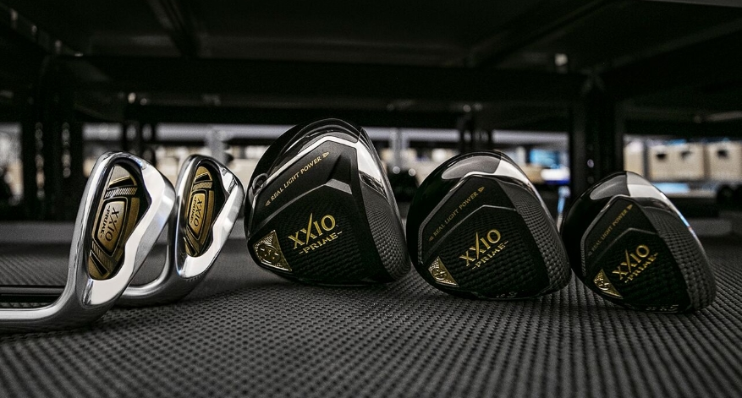

XXIO® Europe, 1 de marzo de 2019 — XXIO®, uno de los líderes mundiales en equipamiento ligero de máxima calidad para el golf, presenta la nueva gama XXIO Prime, que se caracteriza por ofrecer una gran distancia y una mayor precisión para los jugadores con velocidades de swing moderadas. El lanzamiento oficial de XXIO Prime en la Europa continental tendrá lugar a principios de marzo de 2019.

“Seamos sinceros: XXIO Prime es el producto más exclusivo y con más ventajas que se haya fabricado nunca para jugadores con una velocidad de swing moderada. Y punto”, afirma Lionel Caron, vice presidente de XXIO Europea. “Hay quienes pueden pensar que se trata de una estrategia de marketing, pero eso es porque todavía no han probado Prime”.

MADERAS XXIO PRIME

Las nuevas maderas XXIO Prime presentan un nuevo diseño en la estructura del cuello y una menor rigidez en la punta de la varilla de los driver, permitiendo a los jugadores con velocidades moderadas de swing golpear la cara en el momento del impacto, consiguiendo drives más largos y más rectos.

Además, las nuevas maderas XXIO Prime son más ligeras, lo que las hace más rápidas sin dejar de ser perfectas para el swing. La nueva cara cóncava forjada, fabricada con titanio Super-TIX® PLUS, es más fina, más ligera y más resistente. Esto permite conseguir un COR máximo en toda la superficie de la cara para ofrecer una mayor velocidad de la bola y más distancia.

“Gracias al aumento de la velocidad, al ángulo de lanzamiento es más elevado y la trayectoria draw de la nueva madera Prime, se puede apreciar resultados inmediatos desde el primer swing”, señala Thiry. “Se trata de ofrecer ligereza y potencia real a los jugadores que realmente lo necesitan”.

Tecnologías más importantes:
- Cara cóncava forjada en titanio Super-Tix plus: La nueva cara cóncava, forjada con titanio Super-TIX® PLUS, una aleación ligera pero también muy resistente que aumenta en gran medida la distancia gracias a un punto dulce más definido, considerablemente mayor que el de los modelos anteriores.
- El diseño más ligero de la historia: La varilla SP-1000, con fibra de carbón T1100G de TORAYCA® y resina NANOALLOY, es resistente a la vez que extraordinariamente ligera. Si a esto le añadimos un ahorro de peso en el grip y en la cabeza del palo, tenemos una madera sorprendentemente rápida con la que el swing es extremadamente más fácil.
- Un perdón revolucionario: La gama de maderas XXIO Prime ofrece más perdón que nunca gracias a su amplia punta y a un talón más estrecho, un peso interno de níquel-tungsteno más bajo y profundo, un cuello más ligero en una posición más cercana al centro de la cara y por último, una menor rigidez en la férula de la varilla.

HIERROS E HÍBRIDOS XXIO PRIME

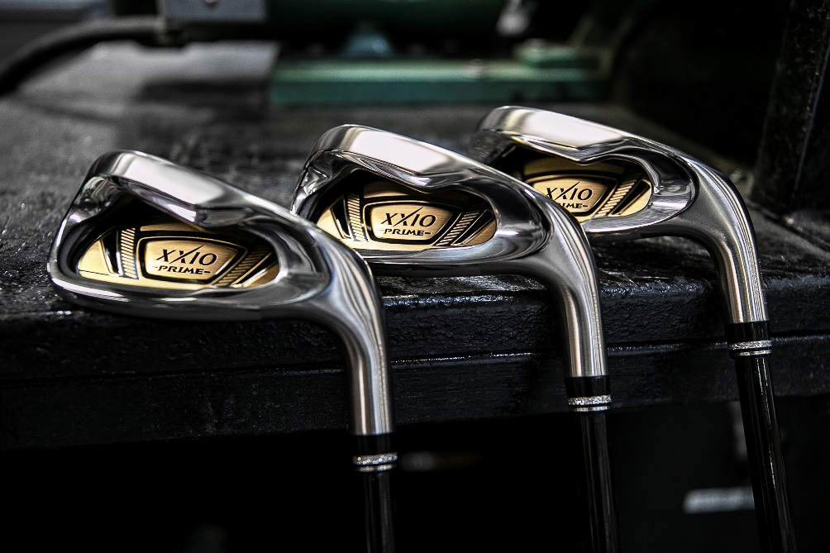

Consiga más greens con menos golpes, con los nuevos híbridos XXIO Prime. Los híbridos Prime mejoran considerablemente la distancia y la velocidad de la bola desde cualquier punto del campo gracias a un COR más amplio en la superficie de la cara, un centro de gravedad más bajo y un vuelo de la bola más recto.

Por otro lado, los nuevos hierros XXIO Prime le permiten conseguir un acercamiento máximo gracias a una mayor distancia, una mejor detención de la bola y un lanzamiento más elevado. Los nuevos hierros Prime cuentan con una cara de titanio forjado Super-TIX® PLUS y estrías de velocidad fresadas por ordenador para aumentar la velocidad de la bola en toda la superficie de la cara y conseguir una mayor distancia y precisión.

Tecnologías más importantes:
- Cara cóncava forjada en acero Maraging: La nueva cara cóncava de los híbridos Prime está forjada con acero Maraging, una aleación ligera, pero a la vez muy resistente, que aumenta en gran medida la distancia gracias a un punto dulce más definido, considerablemente mayor que el de los modelos anteriores.
- Cara de titanio Super-Tix con estrías de velocidad: Las nuevas caras de los hierros están fabricadas con titanio Super-TIX® PLUS, una aleación ligera pero muy resistente al mismo tiempo. Además, incorporan unas estrías de velocidad fresadas por ordenador que aumentan considerablemente el COR para conseguir un punto dulce más definido que mejora la velocidad de la bola y ofrece más distancia.
- El diseño más ligero de la historia: La varilla SP-1000, con fibra de carbón T1100G de TORAYCA® y resina NANOALLOY, es resistente y extraordinariamente ligera a la vez. Si a esto le añadimos un ahorro de peso en el grip y en la cabeza del palo, obtenemos híbridos y hierros notablemente rápidos con los que el swing resulta mucho más fácil.
- Un perdón revolucionario: La gama de híbridos XXIO Prime ofrece el máximo perdón gracias a una punta más amplia y un talón más estrecho, además de una corona escalonada que traslada el peso a una posición más baja y profunda. Por otra parte, los dos pesos de la suela de níquel-tungsteno de alta densidad y el perfil general, que es 3 mm más corto que en el modelo anterior, permiten que la gama de hierros Prime tenga el mayor perdón hasta la fecha.

“La marca XXIO sigue creciendo e impresionando a los jugadores con velocidades de swing moderadas, que para nosotros son quienes realmente dan vida a este deporte”, apunta Lionel Caron. “Este tipo de jugadores acoge muy bien todas nuestras propuestas por lo que, en el futuro, seguiremos centrándonos en ellos y mirando nuestras perspectivas de éxito con optimismo”.

HAGA CLIC ABAJO para acceder a más imágenes de productos, al manual de producto de XXIO Prime, así como a más información sobre las últimas ofertas de XXIO.
DRIVER
FAIRWAY
HYBRIDOS
HIERROS

El lanzamiento oficial de XXIO Prime en la Europa continental tendrá lugar a principios de marzo de 2019 con los siguientes precios de venta al público recomendados:

Hierro de grafito individual: 349 €, 289 CHF, 3499 SEK
Híbridos Prime: 429 €, 479 CHF, 4299 SEK
Maderas de calle Prime: 649 €, 719 CHF, 6490 SEK
Driver Prime: 999 €, 1099 CHF, 9999 SEK

Para saber más sobre todos los productos XXIO, consulte www.xxio.eu

Síganos en las redes sociales:
Facebook: @XXIOEurope
Twitter: @XXIOEurope

Para obtener más información, imágenes y contenido, póngase en contacto con James Lovett de Front 9 Group.

Correo electrónico: James@front9group.com
Tel.: +44 (0) 7885599932

ACERCA DE XXIO®:
Con sede en Huntington Beach (California), XXIO®, forma parte de la familia Sumitomo Rubber Industries, Ltd. y tiene una sólida presencia en los tours más exigentes de todo el mundo. Tiene una plantilla de grandes profesionales entre los que destacan jugadores como Ernie Els o Inbee Park. XXIO® tiene una larga tradición en la fabricación de palos de golf de gama alta en Japón, donde es la marca de golf número 1, y ahora está presente también en el mercado estadounidense. El objetivo de XXIO® es “proporcionar productos de golf probados en el Tour, con la máxima calidad, para jugadores apasionados que quieran mejorar su rendimiento y disfrutar del juego de su deporte favorito”. Para saber más, póngase en contacto con Noelle Zavaleta llamando al +1 (714) 889-5853 o visite xxiousa.com.

